ИНФОРМАЦИЯ
о проведенной встрече с населением в Конышевском районе

В целях информирования жителей района о деятельности Администрации Конышевского района Курской области по улучшению уровня и качества жизни населения в рамках реализации национальных проектов и задач по реализации основных направлений стратегического развития Курской области в Конышевском районе и в соответствии с утвержденным графиком ( распоряжение Главы Конышевского района Курской области от 06.03.2020 №17-рг) 11 марта 2020 года проведена встреча Шулешова Вячеслава Николаевича – заместителя Главы Администрации Конышевского района с жителями Ваблинского сельсовета.
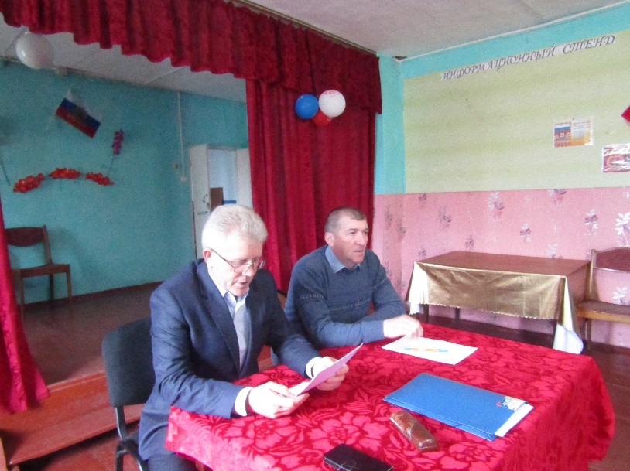
На данное мероприятие приглашались и приняли участие депутаты Собрания депутатов Ваблинского сельсовета, работники культуры, представители общественности.
В отчете Вячеслава Николаевича подчеркнуты достижения работы района по всем направлениям, как социальной сфере, так и производственных показателях, задачи на ближайшую перспективу.
О деятельности администрации Ваблинского сельсовета, развитии территории с информацией выступил Глава Ваблинского сельсовета Маковнев Владимир Анатольевич.
Жители сельсовета приняли активное участие и высказывали свою точку зрения в обсуждении экономических и общественных процессов.
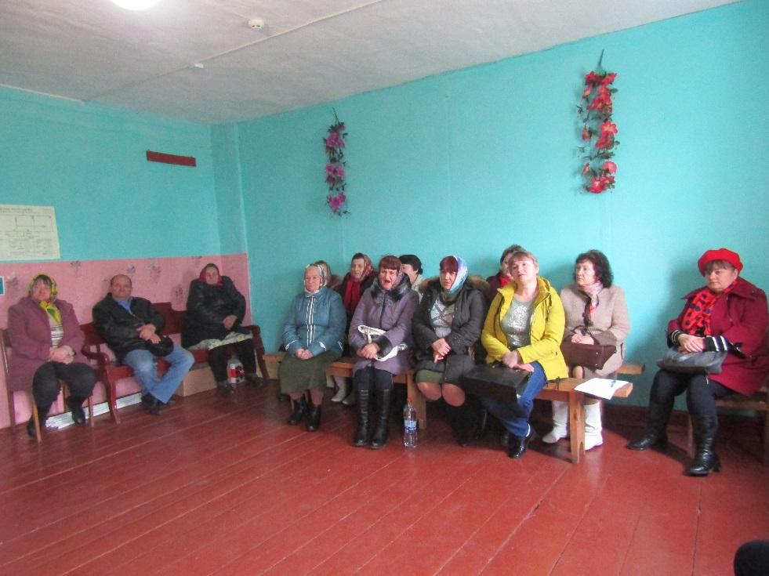
Среди вопросов, просьб, высказанных в адрес Администрации района, районных организаций прозвучали вопросы улучшения торгового обслуживания, возобновлении работы магазина в с. Рыжково, улучшении оказания медицинских услуг.
К Главе Ваблинского сельсовета обратились жители с. Вабля о проведении ремонта участка дороги.
Конечно, рассматривался вопрос о наведении должного порядка придомовых территорий и в целом населенных пунктов сельского поселения.

